**KATA PENGANTAR**

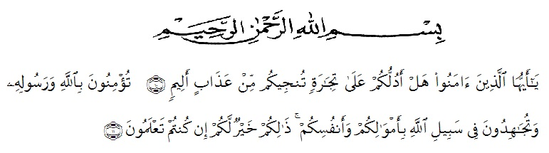

**Artinya**: “*Hai orang-orang yang beriman, sukakah kamu aku tunjukkan suatu perniagaan yang dapat menyelamatkan mu dari azab yang pedih? (10). (Yaitu) kamu beriman kepada Allah dan RasulNya dan berjihad di jalan Allah dengan harta dan jiwa mu. Itulah yang lebih baik bagimu, jika kamu mengetahui*”. (QS. ash-Shaff: 10-11).

Segala puja dan puji syukur penulis panjatkan kehadirat Allah Tuhan Yang Maha Pengasih dan Penyayang yang telah melimpahkan rahmat dan hidayahNya hingga penulis dapat menyelesaikan penulisan skripsi ini. Adapun judul yang penulis pilih untuk skripsi ini adalah : “Pengaruh Kerjasama Sekolah dengan Komite Sekolah terhadap Hasil Belajar Ekonomi Siswa Kelas X SMA Ira Swasta Medan”.

Penulis menyadari bahwa penulisan skripsi ini masih jauh dari kesempurnaan baik mengenai isi maupun penulisannya. Hal ini disebabkan keterbatasan pengetahuan dan kemampuan yang penulis miliki. Untuk itu sangat diharapkan keritikan dan saran yang konstruktif dari Bapak/Ibu dosen serta para pembaca sekalian demi perbaikan dan penyempurnaan skripsi ini. Pada kesempatan ini penulis menyampaikan ucapan terima kasih kepada :

1. Bapak Rektor beserta para Wakil Rektor Universitas Muslim Nusantara Al Washliyah.
2. Bapak Dekan Fakultas Keguruan dan Ilmu Pendidikan Universitas Muslim Nusantara Al Washliyah beserta para Wakilnya.
3. Ibu Ketua Program Studi Pendidikan Ekonomi yang telah memberikan pelayanan dan bimbingan kepada penulis selama mengikuti perkuliahan di FKIP UMN Al Washliyah.
4. Bapak dan Ibu Dosen yang telah mentransfer ilmu pengetahuan kepada penulis selama melaksanakan perkuliahan.
5. Bapak Kepala SMA Swasta Ira Medan yang telah memberikan izin dalam pengumpulan data penelitian ini.
6. Bapak Drs. Rijal, M.Pd, selaku pembimbing I yang telah memberikan bimbingan dan arahan hingga penulis dapat menyelesaikan penulisan skripsi ini.
7. Ibu Dra. Surtiani Ibtisam, M.Si, selaku pembimbing II yang juga telah banyak memberikan arahan utamanya tentang sistematika penulisan skripsi
8. Bapak/Ibu petugas administrasi serta pihak-pihak lain yang turut berpartisipasi dalam penyelesaian penulisan skripsi ini.
9. Teristimewa kepada ‘orang tua dan keluarga tercinta’ yang telah memberi support hingga penulis dapat menyelesaikan perkuliahan di FKIP UMN Al Washliyah.

Semoga amal kebaikan Bapak/Ibu mendapat balasan yang berlipat dari Tuhan Yang Maha Kuasa kelak dikemudian hari. Amin.

Medan, Agustus 2018 Penulis,

**Nomi Asahani Sinaga**